Отчет о работе кружка «Разговор о правильном питании»
за 1 четверть 2014-2015гг.

Кружок проводился во 2б,в кл., по 2 модулю «Две недели в лагере здоровья». Посещало 10человек.
На занятиях дети узнавали о важности соблюдения режима питания, об основных питательных веществах, входящих в состав пищи, полезных продуктах и блюдах, основах составления рациона питания, правилах гигиены, учились соблюдать правила этикета, а также знакомились с кулинарными обычаями.
Работа велась в разных формах: выполнялись задания в тетрадях, просматривали фильмы по тематике кружка, проводились опыты.

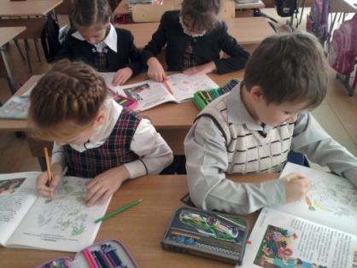
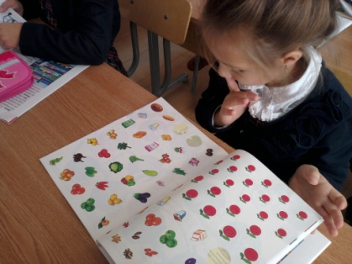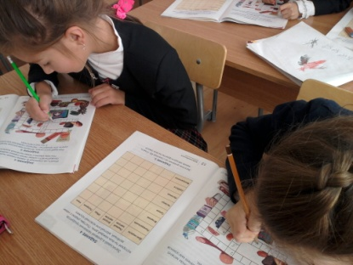

У ребят вызвала интерес Кока-кола после просмотра фильма о здоровом питании.
Было решено проверить миф это или реальность. Действительно, монета, за один урок, находясь в напитке, стала как новая; за 15 мин разъело карамель; за 20 дней половинка яйца просто сгнила в стакане кока-колы. Ребята убедились, что это не миф. А также их удивил состав этого напитка.
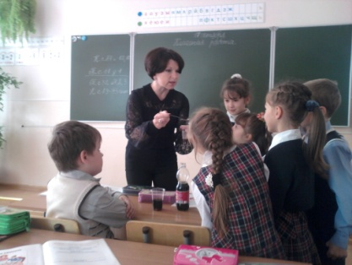
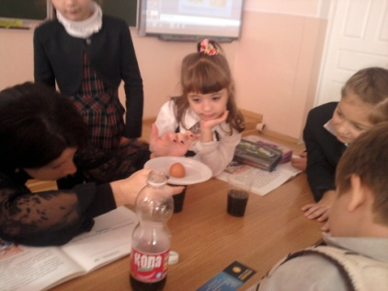

Дальнейшее получение знаний о продуктах питания должно побуждать детей к правильному выбору своего рациона.
В итоге нами пройдено 8 тестов по темам запланированных занятий. Особенно хочется отметить Беседина Даниила, Евдокимову Милену, Секретеву Милану, Корень Юлианну, которые показывают глубокие знания материала.

Учитель: Варбанец А.А.

